1. Прохождение промежуточной аттестации
Весенняя промежуточная аттестация и осенняя промежуточная аттестация по итогам очередного учебного года проходит с использованием электронного сервиса «Личный кабинет аспиранта НИУ ВШЭ».
Заполнение и последующее согласование с научным руководителем Аттестационного листа аспиранта возможно только через личный кабинет аспиранта (ЛК аспиранта).
Чтобы начать работу, перейдите в ЛК аспиранта в раздел "Прохождение аттестации", нажав соответствующий пункт меню (см. Рисунок 1).
Рисунок 1 - Переход в раздел ""Прохождение аттестации".
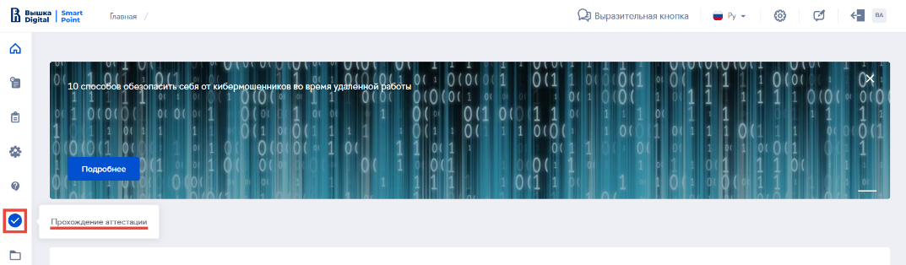
Вам доступны для просмотра, редактирования и заполнения следующие разделы:
- 1.1. Дисциплины
- 1.2. Публикации
- 1.3. Научные конференции
- 1.4. Отчеты о практиках
- 1.5. Отчеты о научных исследованиях
- 1.6. Академическая задолженность
- 1.7. Аттестационные листы

1.1. Дисциплины
В данном блоке отражена информация о дисциплинах, которые были пройдены в данном учебном полугодии, датах сдачи и оценках (см. Рисунок 1).
Данный блок формируется автоматически.
Если в данном блоке у Вас не отражены оценки по сданным дисциплинам – обратитесь к менеджеру Вашей аспирантской школы и обязательно направьте ведомости тех курсов по выбору, которые Вы осваивали за рамками стандартного учебного плана.
Если у Вас не сданы дисциплины, запланированные на этот учебный год, у Вас формируется академическая задолженность по несданным дисциплинам.
Неликвидация задолженности в установленный после аттестации срок влечет за собой отчисление.
Пример отображения результатов по Дисциплинам
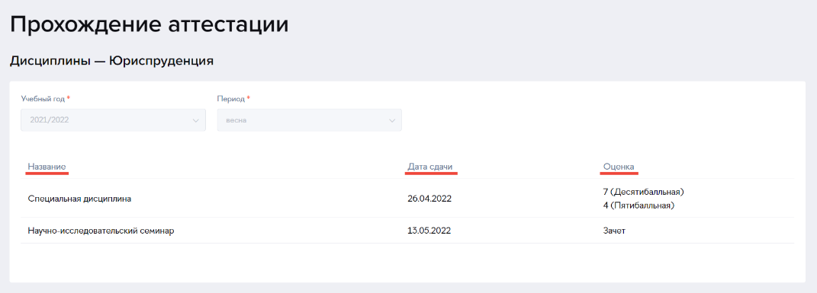

1.2. Публикации
В данном блоке отражена информация о публикациях, заполненных вами ранее на портале.
Перечень публикаций формируется только автоматически из публикаций, размещенных Вами предварительно на персональной страничке на портале ВШЭ. Добавление новых публикаций осуществляется также через портал.
Просмотр списка публикаций.
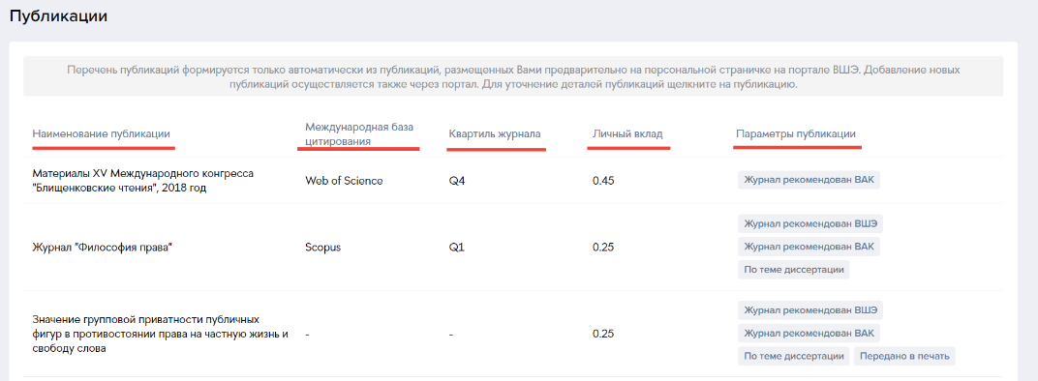
Для каждой публикации необходимо заполнить дополнительные параметры. Для того, чтобы заполнить параметры публикации, кликните на нужный элемент и внесите информацию.
Пункт "Личный вклад" является обязательным для заполнения!
Заполнение публикации.
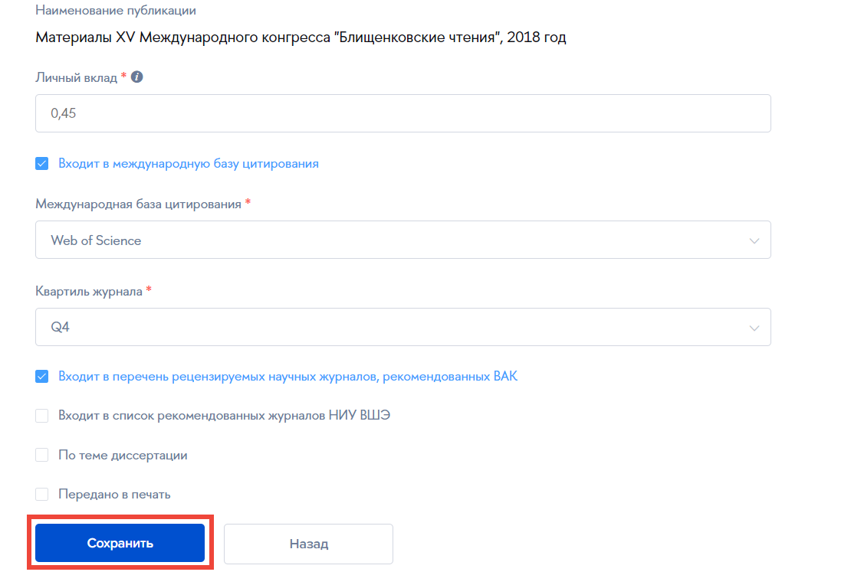

1.3. Научные конференции
Чтобы заполнить перечень конференций, в которых вы приняли участие, перейдите к блоку "Научные конференции".
Для того, чтобы создать новую конференцию, нажмите "Добавить конференцию", чтобы отредактировать конференцию, которая была создана ранее, выберите нужный элемент из списка
Блок "Научные конференции".
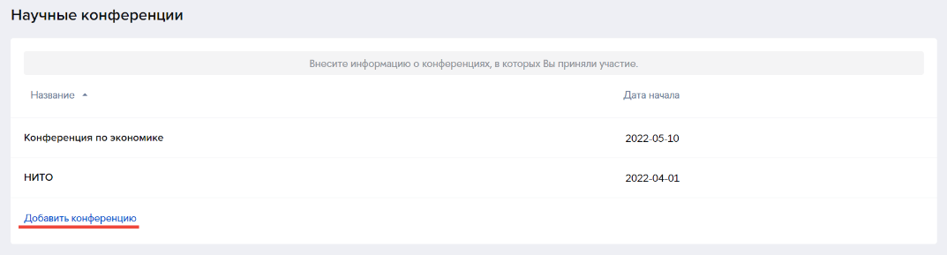

Внесите информацию о конференции и выберите вид участия, прикрепите файл с тезисами конференции, если необходимо и нажмите кнопку "Сохранить". Если конференция была создана ранее, отредактируйте необходимую информацию и нажмите кнопку "Сохранить". Если конференция была создана ошибочно, нажмите кнопку "Удалить"

Создание и редактирование конференции.
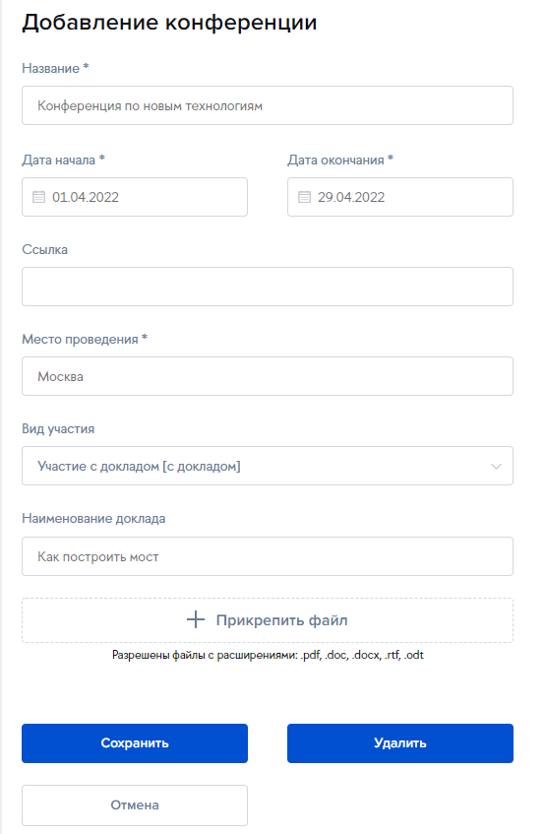

1.4. Отчеты о практиках
Список отчетов о практиках доступен только если у Вас заполен и утвержден Индивидуальный учебный план.
Чтобы посмотреть и заполнить отчеты о практиках, перейдите к блоку "Отчеты о практиках". В данном блоке отражена информация об отчетах, которые необходимо заполнить, отчеты, которые еще не были заполнены, находятся в статусе "Отчет не создан". Список отчетов формируется автоматически, исходя из индивидуального учебного плана. Для начала работы выберите год и период аттестации и кликните на нужный элемент в списке
Отчеты о практиках необходимо заполнить до отправки на согласование Аттестационного листа за текущий период!
Просмотр отчетов о практиках.
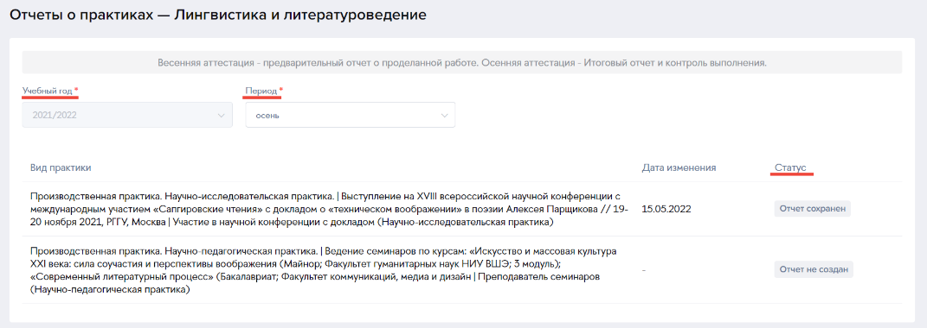
Внесите необходимую информацию, загрузите отчет о практике в печатном виде, если необходимо. Если вы принимали участие в конференции в рамках практики, отметьте пункт Добавить конференцию и выберите нужную конференцию в выпадающем списке. Далее нажмите кнопку "Сохранить"
Конференция добавляется только к отчетам о научно-исследовательской практике! Список конференций формируется на основании конференций, заполненных вами ранее в соответствующем блоке.

Заполнение отчета о практике.
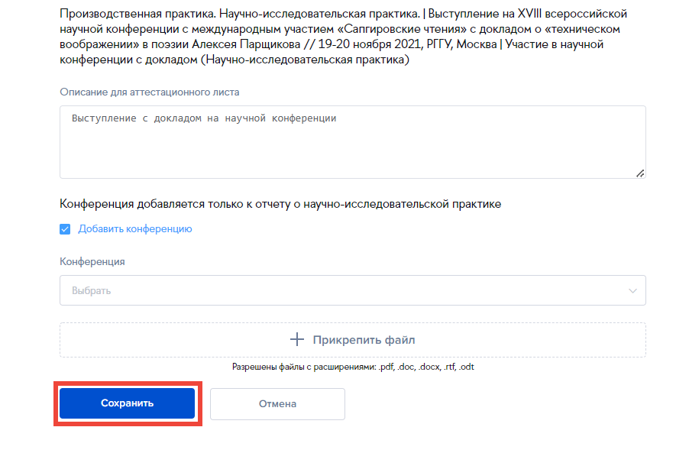

1.5. Отчеты о научных исследованиях
Список отчетов о научных исследованиях доступен только если у Вас заполен и утвержден Индивидуальный учебный план.
Чтобы посмотреть и заполнить отчеты о научных исследованиях, перейдите к блоку "Отчеты о научных исследованиях". В данном блоке отражена информация об отчетах, которые необходимо заполнить, отчеты, которые еще не были заполнены, находятся в статусе "Отчет не создан". Список отчетов формируется автоматически, исходя из индивидуального учебного плана. Для начала работы выберите год и период аттестации и кликните на нужный элемент в списке
Отчеты о научных исследованиях необходимо заполнить до отправки на согласование Аттестационного листа за текущий период!
Просмотр отчетов о научных исследованиях.
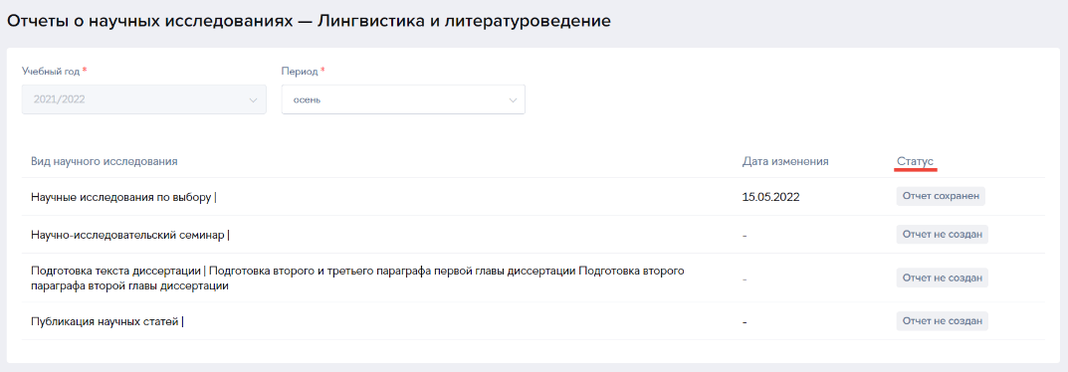
Внесите необходимую информацию, загрузите отчет о научном исследовании в печатном виде, если необходимо.
Если вы подготовили публикацию в рамках научного исследования, отметьте пункт Добавить публикацию и выберите нужную публикацию в выпадающем списке. Далее нажмите кнопку "Сохранить"
Обратите внимание, что отчеты должны быть заполнены по всем видам научных исседований плана.

Заполнение отчета о научном исследовании.
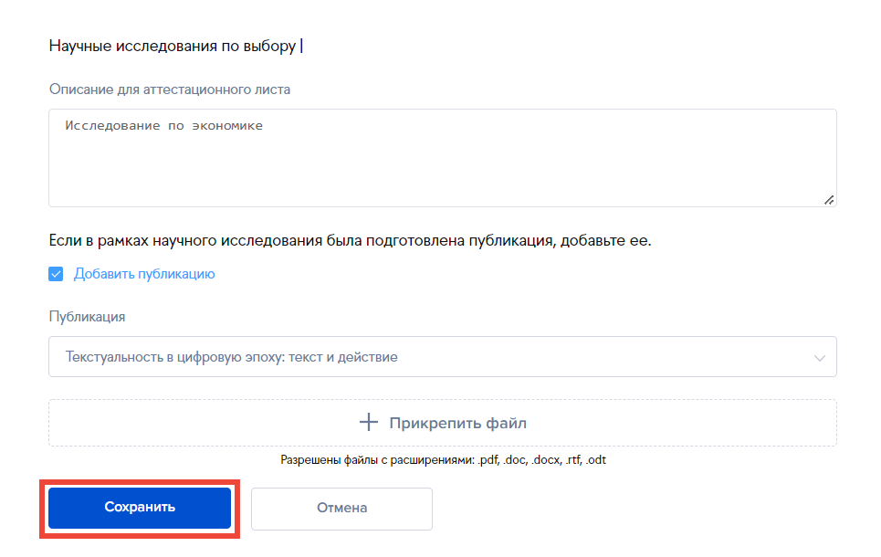

5.6. Академическая задолженность
Список имеющихся академических задолженностей отражается в разделе "Академическая задолженность"
Блок "Академическая задолженность".
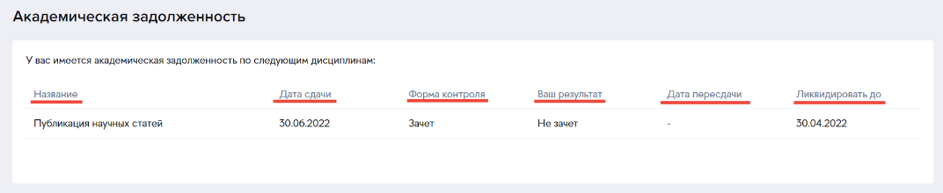

1.7. Аттестационный лист
Чтобы посмотреть и сформировать аттестационный лист, перейдите к блоку "Аттестационные листы".
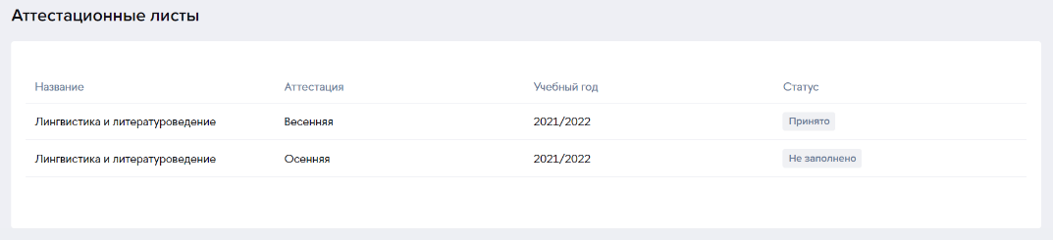

Для просмотра и отправки аттестационного листа на согласование, кликните по нужному элементу в списке и перейдите к детальной форме, на которой отражена информация об аттестационном листе (год и период аттестации, список прикрепленных файлов конференций и отчетов о практиках и научных исследованиях).
Документ "Аттестационный лист" может иметь несколько статусов, в зависимости от этапа рассмотрения документа:
- Не заполнено - документ еще не сформирован и не отправлен на согласование.
- На рассмотрении - документ отправлен на согласование.
- На согласовании (должность сотрудника) - документ находится на согласовании у сотрудника аспирантской школы или научного руководителя.
- Отклонено - документ отклонен и требует корректировки.
- Принято - документ принят.

Перед отправкой аттестационного листа на согласование необходимо заполнить Отчеты о практиках и Отчеты о научных исследованиях!
Перед отправкой аттестационного листа на согласование, скачайте и проверьте печатную форму, если данные верны, нажмите кнопку "Сохранить" и затем "Отправить"
Просмотр аттестационного листа и отправка на согласование.
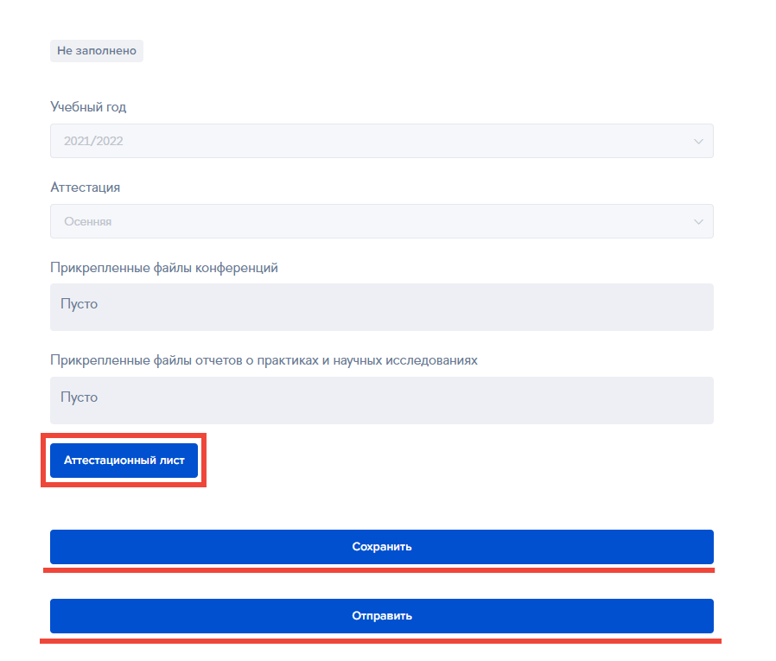
Файлы в разделы «Прикрепленный файлы конференций» и «Прикрепленный файлы отчетов о практиках и научных исследованиях» - подгружаются автоматически после заполнения Вами советующих разделов выше: Отчета о практиках, Отчета о научных исследованиях, Информации о конференциях.
Если требуется внести правки в Отчеты, список публикаций, конференций, вернитесь в соответствующий раздел, скорректируйте информацию, сформируйте Аттестационный лист заново и направьте его на согласование.
Отправленный Вами Аттестационный лист поступает научному руководителю в ЕЛК НИУ ВШЭ.
После согласования Аттестационного листа научным руководителем в ЕЛК ВШЭ Аттестационный лист поступает в Аспирантскую школу.

